附件1

2020年中国公民科学素质试点

调查实施方案

鉴于当前新冠疫情防控常态化的形势, 根据中国科协党组书记处指示，充分发挥中国科协和地方各级科协群团组织的平台优势和组织优势，深入基层社区，拟通过“线下预约，线上调查”的方式开展2020年中国公民科学素质调查，完成对《全民科学素质纲要》实施成效的终期评估，监测全国及各地区“十三五”公民科学素质发展状况。

一、实施方案

本次调查主要包括线下预约调查和实地面访调查两个部分。通过各级科协组织体系联合相关基层社区网格化管理部门，全面开展各地公民科学素质调查的线下预约工作。

（一）线下预约，线上调查

1.由科普所抽选居委会和村委会

由中国科普研究所根据2020年中国公民科学素质调查抽样方案，在保证抽样设计目标、结构和系统误差的前提下，抽选出各地市开展本次调查的村委会和居委会名单。

2.各级科协组织收集、填报受访者信息

各省科协动员和组织各级科协，联系和对接抽中的居委会和村委会，按照系统抽样法抽选一定数量的社区居民，通知选中的受访者，登录《2020年中国公民科学素质调查受访者填报系统》（开发中），按要求填写受访者基本信息（试点地区填写电子版受访者基本信息表），完成科学素质调查的线下预约流程，各省科协汇总收齐受访者基本信息表后反馈给科普所。

3.科普所推送调查问卷

科普所根据各地受访者信息联系表，以短信的形式集中开展线上问卷推送，受访者接收到调查链接，成功完成身份验证后开始线上调查流程。

（二）线上调查流程

1.受访者身份验证

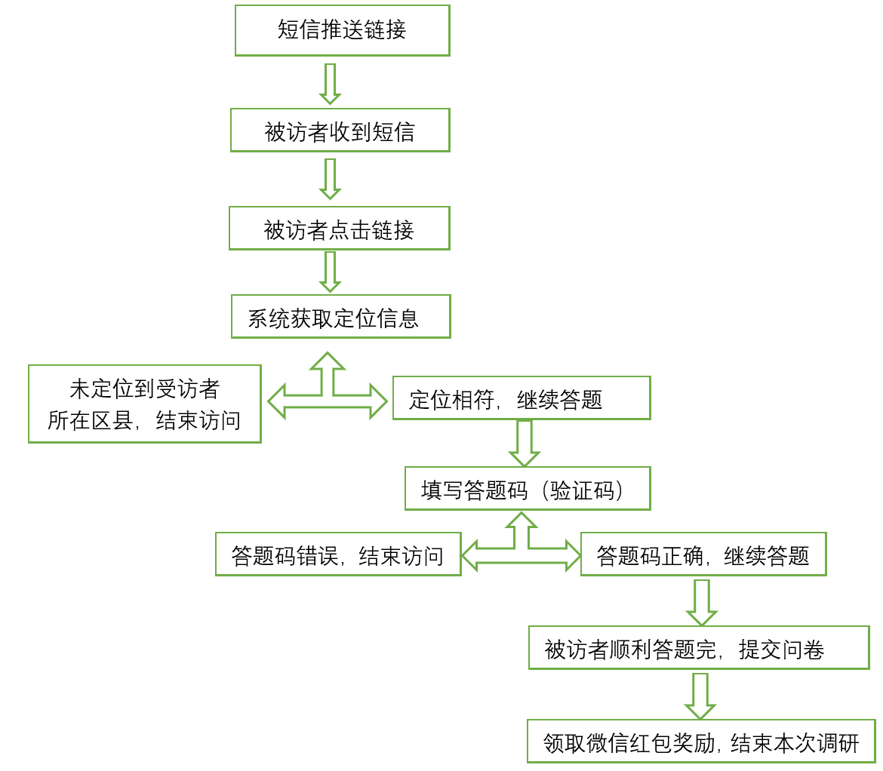科普所将各地受访者手机号等个人信息导入系统，通过短信的方式向答题者推送问卷链接和验证码。受访者点开链接，弹出获取当前答题的地理位置，定位合格者进入调查界面。调查正式开始前需要输入验证码进行身份验证，通过后开始答题。答题具体流程如下：

2.受访者答题时效

受访者接收到答题链接后，应尽量在24小时内完成作答，如果未开始答题，后台会隔1天、隔3天，再次分别推送答题链接。若仍然未完成答题，将在7日内通过人工电话的形式联系并督促受访者作答。

3.问卷主要内容

2020年调查主要包括:公民对科学的理解和认知状况、公民获取科技信息和参与科普活动的情况、公民对科学技术的兴趣和态度等三部分内容。完成问卷访问需要10-20分钟。

4.问卷审核

被访者提交问卷后，问卷实时进入后台，系统以自动+人工的形式开展问卷审核。审核通过后再次给予被访者红包奖励。

（三）线下实地面访补充调查

对于部分中老年群体可能无法完成线上调查的情况，为保证调查数据的客观性和可比性，我们拟对年龄较大、无法使用智能手机的人群，在疫情防控形势缓解后仍然采取实地面访的方式开展补充调查。

（四）调查过程控制

在调查的全过程，由专业的第三方机构对受访者结构、调查过程开展质量控制，并同步开展数据审核和电话复核工作，确保调查的真实性。

二、时间安排

4月，拟开展试点调查；

5月，总结试点调查经验，收集汇总各地受访者基本信息；

6-8月，正式开展线上调查，对于无响应对象，进行2-3轮推送，同步开展质量控制和电话复核；同步开展线下实地调查；

9-12月，分析研究形成调查主要结果，包括全国、省级单位（含副省级城市）及各地市公民科学素质水平值，并撰写相关调查报告。

联系人：

张 超 电话 010-62103291

任 磊 电话 010-62103311

中国科普研究所

2020年4月22日